N 2 – 8. ročník
18.5. – 22.5.
cvičení 1. a 2. mi posílejte na mail, předložky jsou učivo i na další týden

1. Opakování.
Napiš správně, jak jdou po sobě:
Wochentage –

Monate –

2. Doplň (ergänze):
habe, wohne, spielt, heisse, hat, schwimmen, haben
Ich _____________ Monika und __________________in Prag.
Wir _______________ ein Haus und einen Garten.
Mein Bruder _________________dort sehr gern Fussball.
Meine Freundin_________________zwei Hunde und ich ________________auch einen.
Wir gehen oft _________________.

3. Předložky se 3. a 4. pádem.
Wo? = kde, spojeno s místem, umístěním → 3. pád
Wohin? = kam, spojeno s pohybem, směrem → 4. pád
Všechny předložky vidíme níže na přehledném nákresu. 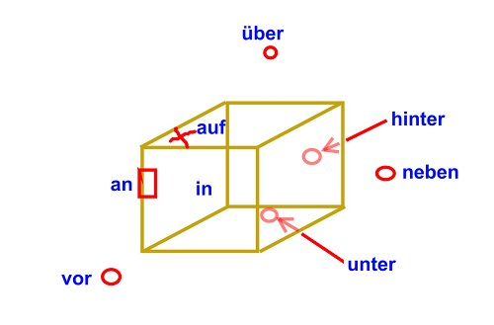

1) Předložky v prostoru

an
Předložku an /an/ používáme nejčastěji, když se něco něčeho dotýká ze strany či zespoda nebo je to něčemu blízko. Překládáme ji dle situace, většinou jako na, u, k či v.
Wohin? an die Wand
Wo? an der Wand?

auf
Předložku auf /aʊ̯f/ používáme nejčastěji, když se něco něčeho dotýká shora či se účelově pohybuje nějakým směrem. Překládáme ji opět dle situace, nejčastěji na či po.
auf den Baum
auf dem Baum

in
Předložku in /ɪn/ používáme nejčastěji, když říkáme, že je něco uvnitř něčeho, nebo to tam směřuje. Překládat ji lze jako v, do či na.
in die Stadt
in der Stadt

neben
Předložka neben /ˈneːbn̩/ je z těch jednodušších – znamená vedle.
neben der Halle
neben die Halle

zwischen
Také předložka zwischen /c v i š n / vám nebude asi dělat problém, překládáme ji jako mezi.
Zwischen uns
zwischen Sie

vor
Poslední jednoznačná předložka je vor /f o r /, která znamená před.
vor dem Onkel
vor den Onkel

hinter
Předložku hinter /h i n t r/ můžeme překládat jako za nebo také po.
hinter dem Haus.
hinter den Hund.

über
Předložka über /ˈy b ɐ/ je spojena s místem nahoře či směrem nahoru. Překládáme ji nejčastěji jako nad nebo přes.
über die Schulter.
über ihren Köpfen.

unter
Poslední předložkou je unter /ˈʊntɐ/, kterou uvidíte nejčastěji ve významu pod.
Unter dem Baum
unter einen Baum

